YİDB 2024 İÇ PAYDAŞ DEĞERLENDİRME ANKET SONUÇLARI

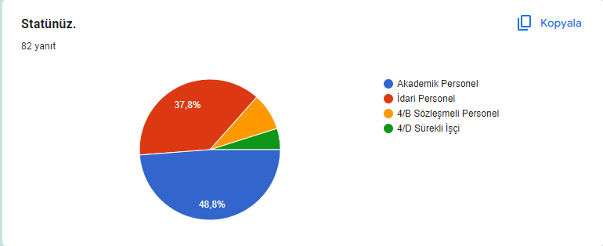

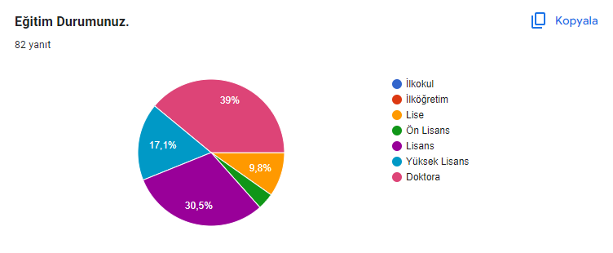

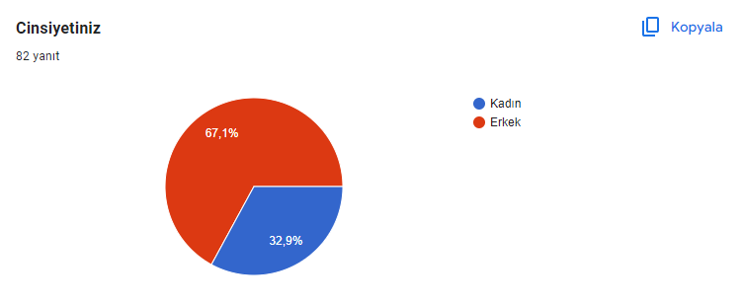

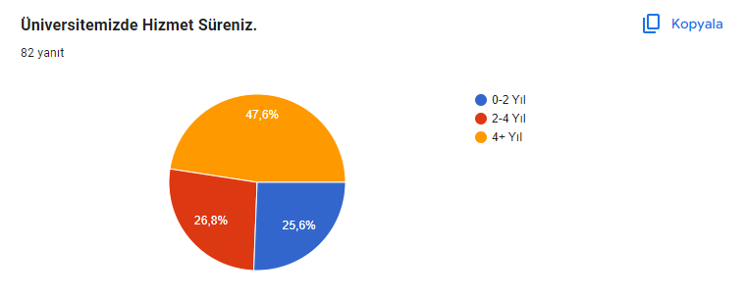

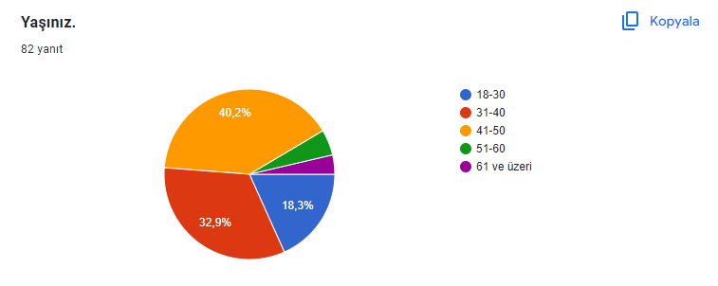



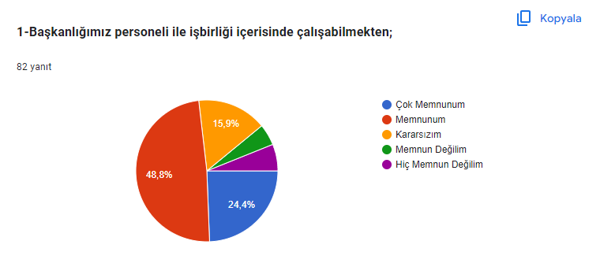

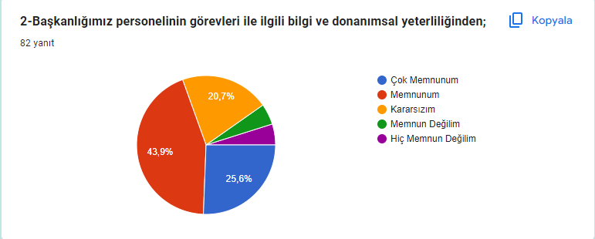

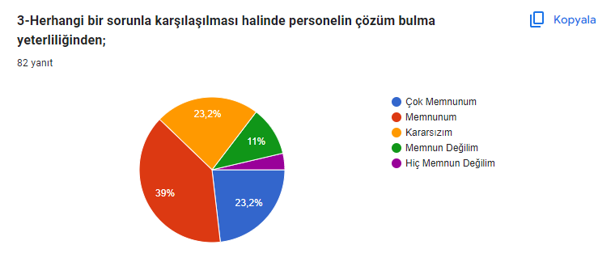

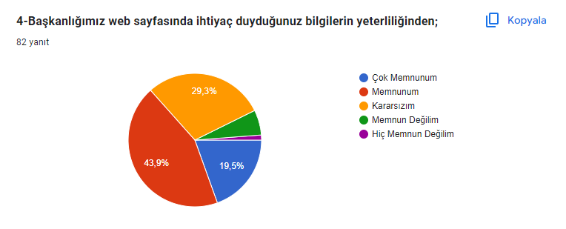

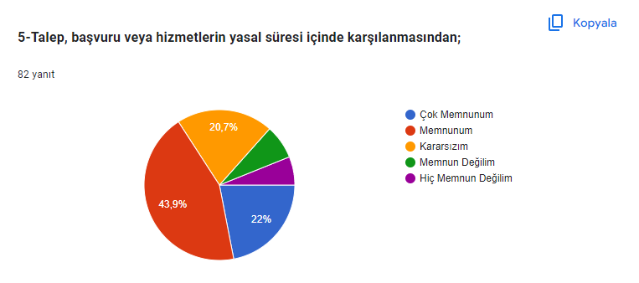

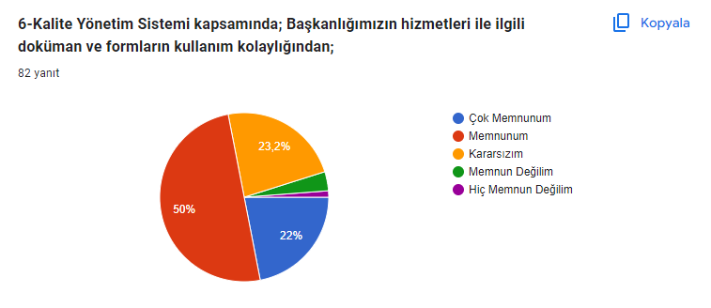

**9-Genel düşünce, talep ve eleştirilerinizi belirtiniz.**

İş ve işlemlerin daha hızlı yapılabilmesini, yapıldıktan sonra da uzun süre kullanılabilmesini umut ediyoruz. Kolaylıklar dilerim

Personel yetersizliği nedeniyle işlere başlamak zaman alıyor.

Yapı işleri tüm kurum sorunlarımıza en kısa sürede ve en iyi şekilde cevap vermektedir.

Bazı personelin kaba davranışlarından şikâyetçiyim.

Teşekkür ederim

YAPI İŞLERİNİN İDARİ VE TEKNİK PERSONELİ HERKES ELİNDEN GELEN GAYRETİ GÖSTERMEKTEDİR.

Genel olarak yaptıkları işler ve hızlı olmaları memnun ediyor. Özellikle Nural bey aynı gün içinde çözemediği iş yok. Harika adam

Park bahçeler ekibi mükemmel

Yapı islerinden özelikle su ve elektrik işlemlerin de bize yardımcı olan arkadaşlarda çok Teşekkür ederim ilgi alaka ve çözümde muazzam bir ekip

Çalışmaları ve iş takipleri hızlı ve sonuç odaklı

Teşekkürler